Упражнения после пробуждения.

1. Прежде чем встать с постели, лягте на спину, ноги вместе руки вдоль туловища. Сделайте потягивающее движение левой ногой (пяткой вперед), затем расслабьте её. Сделайте такое же движение правой ногой и, наконец, двумя вместе. Напрягать и расслаблять ноги нужно не менее 5 раз. Это упражнение нормализует кровообращение, оказывает благоприятное влияние на симпатическую нервную систему, снимает боли в пояснице.  
 2. Очень легкое упражнение МОСТИК, его делать так: Лежа на спине подтяните пятки к телу так, чтобы колени поднялись. Глаза закройте. Приподнимите ягодицы и спину, одновременно сделайте глубокий вдох. Задержите дыхание как можно дольше и выгибайте спину, как можно сильнее. На выдохе опустите спину на пол. Повторить 3-4 раза. Непременно делайте это упражнение, если у вас слабая спина, это упражнение укрепляет спину, и очень хорошо способствует отводу газов.

3. Сядьте в кровати, поднимите колени, не отрывая ступни от постели. Обхватите ноги руками ниже колен. Нагнитесь вперёд и качнитесь назад на позвоночнике. Подражая движениям кресла-качалки, качайтесь туда и обратно от 5 до 10 раз без остановки, не распрямляя позвоночник. Этим упражнением хорошо не только начинать день, оно полезно и перед сном, так как помогает при лечении ревматизма, заболеваниях головного мозга и способствует хорошему спокойному сну.  
 4. Сядьте на кровати, ноги опустите на пол, закройте глаза и держитесь прямо. Бросайте голову безжизненно вперед и назад. Поворачивайте голову вправо и влево. Крутите голову по часовой стрелке и в обратном направлении. Делать от 4 до 6 раз. Заканчивайте упражнение похлопыванием, поглаживанием шеи, спины руками. Благотворно для нервной системы.  
 5. Встать прямо, согнуть левую ногу, резко и прямо быстро ударить пяткой по левой ягодице. То же самое правой ногой. Выполнять поочередно обеими ногами от 10 до 25 раз. Дыхание произвольное через нос. Колени не выбрасывать вперёд. Упражнение развивает мышцы ног.  
 6. Исходное положение тоже. Поднимайтесь на носках как можно выше и опускайтесь вниз так, чтобы пятки чуть-чуть не доходили до пола. Дыхание произвольное. Выполнять от 10 до 25 раз. Развиваются икры ног, ноги становятся более стройными, развивается устойчивость всего тела, способствует росту.

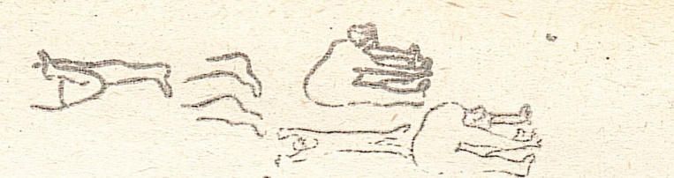 7. Встать прямо, ноги на ширине плеч. Руки поднять вверх, ладони вперед. Спина прямая, смотреть перед собой. Сделать вдох через нос и, задержав дыхание, медленно наклонять обе руки, голову и туловище вперед и вниз. Стремитесь положить ладони на пол, касаясь ими кончиков пальцев ног. Колени не сгибать. Просунув голову дальше между рук, сделайте в этом положении медленный выдох через нос и задержитесь в этом положении на период максимальной паузы, после чего на вдохе через нос поднимите руки, голову и туловище вновь вверх. Во время наклонов не отрывать пятки от пола. Следить за тем, чтобы во время движения голова находилась между руками. Упражнение выполнять 3-5 раз. Со временем будет достигнуто то, что требуется. Это упражнение полезно страдающим различными заболеваниями в области поясницы. Способствует уменьшению жировых отложений, улучшает процесс «очищения крови», так говорят йоги.